**ساخت بتن توانمند (HPC)**

**در سال‌ های اخیر، کاربرد پوزولان ‌ها و مواد افزودنی مرغوب، نقش عمده ‌ای در تولید بتن ‌های توانمند داشته است. بتن توانمند، در حقیقت بتنی است که حداقل یک خاصیت غیر معمول را نسبت به بتن معمولی داراست. این بتن‌ ها علاوه ‌بر داشتن مقاومت زیاد،‌ می ‌توانند عملکرد بسیار خوبی در محیط ‌های خورنده داشته و دوام بالایی را نشان دهند.**

**کاربرد پوزولان ‌های خاص به ‌همراه فوق ‌روان ‌کننده ‌ها می ‌تواند ضمن تولید بتن ‌های با مقاومت بیش از ۵۰MPa دوام قابل‌ ملاحظه‌ ای نیز ایجاد نماید. در حال ‌حاضر، با کاربرد ۴۰۰ کیلوگرم سیمان و ۱۰۰ کیلوگرم خاکستر بادی و با نسبت آب به سیمان ‌های ۰/۳۲ ، مقاومت فشاری بیش از ۷۰MPa در ۵۶ روز به ‌دست‌آمده است. همچنین با استفاده از طرح اختلاط مناسب و ایجاد کمترین فضای خالی بین سنگدانه ‌ها و با استفاده از دوده سیلیس و دانه ‌های ریز کوارتزی و فوق ‌روان ‌کننده بتن ‌های با مقاومت ۱۸۰MPa با روانی زیاد تولید و در صنعت بتن بکار گرفته شده است.**

**در جدول زیر به خلاصه اثرات افزودنی های معدنی بتن بر خواص بتن پرداخته شده است:**

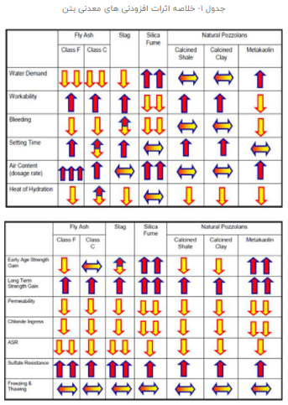

**مزایای بسیار مهم بتن کامپوزیت :**

* **بتن کامپوزیت حداکثر ویژگی انعطاف پذیری را دارد**
* **وزن آن نسبت به بتن عادی 40 درصد سبک تر می باشد**
* **مقاومت آن در مقابل خوردگی 500 برابر بیشتر است.**
* **این کامپوزیت 37 درصد ارزان تر از بتن معمولی است**
* **انرژی که برای تولید آن مصرف می شود 40 درصد کمتر است.**
* **علاوه بر آن، این ماده انتشار دی اکسید کربن را تا 39 درصد پایین می آورد.**
* **ظاهر این کامپوزیت شبیه بتن معمولی است، ولی وجود الیاف در آن از شکنندگی بتن جلوگیری می کند و خاصیت انعطاف پذیری آن را افزایش می دهد.**

**ویژگی های بتن کامپوزیت چیست؟**

* **سطح سازی معابر با استفاده از بتن انعطاف پذیر موجب می شود ضریب اصطکاک سطح نسبت به سطوح بتنی معمولی پایین بیاید.**
* **با به کار بردن این بتن زمان پروژه کاهش می دهد و ایمنی کارگران را بالا می برد.**
* **این بتن به تعمیر و نگهداری نیاز ندارد.**
* **این بتن موجب کاهش وزن و ضخامت ورقه های پیش ساخته آسفالت می شود و به همین علت امکان نصب و میزان کردن قطعات فراهم می آید.**
* **بتن کامپوزیت نسبت به بتن معمولی استحکام بالاتری دارد.**